高新区社会事业局2020年度部门决算草案

目 录

第一部分 社会事业局部门概况
一、部门主要职责
二、部门基本情况
第二部分 2020年度部门决算表
一、收入支出决算总表
二、收入决算表
三、支出决算表
四、财政拨款收入支出决算总表
五、一般公共预算财政拨款支出决算表
六、一般公共预算财政拨款基本支出决算表
七、一般公共预算财政拨款“三公”经费支出决算
表
八、政府性基金预算财政拨款收入支出决算表
九、国有资产占用情况表
第三部分 2020年度部门决算情况说明
一、收入决算情况说明
二、支出决算情况说明
三、财政拨款支出决算情况说明
四、一般公共预算财政拨款基本支出决算情况说明
五、一般公共预算财政拨款“三公”经费支出决算
情况说明
六、机关运行经费支出情况说明
七、政府采购支出情况说明
八、国有资产占用情况说明
九、预算绩效情况说明
第四部分 名词解释

（一）财政拨款：指市级财政当年拨付的资金。
（二）事业收入：指事业单位开展专业业务活动及辅助活动取得的收入。
（三）行政运行：反映行政单位（包括参公单位）的基本支出。
（四）“三公经费”：反映财政拨款安排的因公出国（境）费、公务用车购置及运行费和公务接待费。其中，因公出国（境）费反映单位公务出国（境）的国际旅费、国外城市交通费、住宿费、伙食费、培训费、公杂费等支出；公务用车购置及运行费反映单位公务车辆购置支出（含车辆购置税）及租用费、燃料费、维修费、过桥过路费、保险费、安全奖励费用等支出；公务接待费反映单位按规定开支的各类公务接待（含外宾接待）支出。
（五）机关运行经费：为保障行政单位（含参照公务员法管理的事业单位）运行用于购买货物和服务的各项资金，包括办公及印刷费、邮电费、差旅费、会议费、福利费、日常维修费、专用材料及一般购置费、办公用房水电费、办公用房取暖费、办公用房物业管理费及其他费用。

第一部分 社会事业局部门概况

一、部门主要职能
按照三定方案（景办发【2012】35号文），社会事业局（安全生产监督管理局）约有20多项职能，负责教育、文化、卫生、体育、计生、民政（脱贫攻坚）、抗旱、水务、创建、老龄、妇联、残联、农村工作、安全生产、社会稳定、综合治理、信访、环境卫生管理等工作；组织、指导、协调开发区新农村建设、现代农业建设、动植物疫病防控、农田水利建设等工作；组织开展森林防火、营林造林、林权管理、林政监察与执法工作；负责水利工程建设。
二、部门基本情况
纳入本套部门决算汇编范围的单位共1个，包括：景德镇高新区社会事业局。
本部门2020年年末实有人数 5 人，其中在职人员5人，离休人员0人，退休人员 0 人；年末其他人员 0 人；年末学生人数 0 人。

编制单位：景德镇高新区社会事业局
收入
项目 | 行次 | 年初预算数 | 调整预算数 | 决算数
栏次 |  | 1 | 2 | 3
一、一般公共预算财政拨款收入 | 1 | 3,885,978.29 | 4,853,120.40 | 4,853,120.40
二、政府性基金预算财政拨款收入 | 2 | 0.00 | 0.00 | 0.00
三、国有资本经营预算财政拨款收入 | 3 | 0.00 | 0.00 | 0.00
四、上级补助收入 | 4 | 0.00 | 0.00 | 0.00
五、事业收入 | 5 | 0.00 | 0.00 | 0.00
六、经营收入 | 6 | 0.00 | 0.00 | 0.00
七、附属单位上缴收入 | 7 | 0.00 | 0.00 | 0.00
八、其他收入 | 8 | 0.00 | 0.00 | 0.00
 | 9
 | 10
 | 11
 | 12
 | 13
 | 14
 | 15
 | 16
 | 17
 | 18
 | 19
 | 20
 | 21
 | 22
 | 23
 | 24
 | 25
 | 26
本年收入合计 | 27 | 3,885,978.29 | 4,853,120.40 | 4,853,120.40
使用非财政拨款结余 | 28 | 0.00 | 0.00 | 0.00
年初结转和结余 | 29 | 0.00 | 1,295,001.30 | 1,295,001.30
 | 30
总计 | 31 | 3,885,978.29 | 6,148,121.70 | 6,148,121.70
第二部分 2020年度部门决算表
一、收入支出决算总表
支出
项目(按功能分类) | 行次 | 年初预算数 | 调整预算数 | 决算数
栏次 |  | 4 | 5 | 6
一、一般公共服务支出 | 32 | 1,679,978.29 | 2,082,225.87 | 1,393,260.54
二、外交支出 | 33 | 0.00 | 0.00 | 0.00
三、国防支出 | 34 | 0.00 | 0.00 | 0.00
四、公共安全支出 | 35 | 581,000.00 | 588,934.60 | 524,462.00
五、教育支出 | 36 | 280,000.00 | 350,000.00 | 79,208.00
六、科学技术支出 | 37 | 0.00 | 0.00 | 0.00
七、文化旅游体育与传媒支出 | 38 | 500,000.00 | 795,000.00 | 395,688.30
八、社会保障和就业支出 | 39 | 105,000.00 | 140,000.00 | 66,541.95
九、卫生健康支出 | 40 | 240,000.00 | 560,820.44 | 536,845.00
十、节能环保支出 | 41 | 0.00 | 0.00 | 0.00
十一、城乡社区支出 | 42 | 210,000.00 | 255,959.93 | 202,982.72
十二、农林水支出 | 43 | 230,000.00 | 376,000.00 | 221,518.00
十三、交通运输支出 | 44 | 0.00 | 0.00 | 0.00
十四、资源勘探工业信息等支出 | 45 | 60,000.00 | 120,000.00 | 55,750.00
十五、商业服务业等支出 | 46 | 0.00 | 0.00 | 0.00
十六、金融支出 | 47 | 0.00 | 0.00 | 0.00
十七、援助其他地区支出 | 48 | 0.00 | 0.00 | 0.00
十八、自然资源海洋气象等支出 | 49 | 0.00 | 0.00 | 0.00
十九、住房保障支出 | 50 | 0.00 | 0.00 | 0.00
二十、粮油物资储备支出 | 51 | 0.00 | 0.00 | 0.00
二十一、国有资本经营预算支出 | 52 | 0.00 | 0.00 | 0.00
二十二、灾害防治及应急管理支出 | 53 | 0.00 | 0.00 | 0.00
二十三、其他支出 | 54 | 0.00 | 0.00 | 0.00
二十四、债务还本支出 | 55 | 0.00 | 0.00 | 0.00
二十五、债务付息支出 | 56 | 0.00 | 0.00 | 0.00
二十六、抗疫特别国债安排的支出 | 57 | 0.00 | 0.00 | 0.00

 |  |  |  | 财决01表
 |  |  |  | 金额单位：元
支出
项目(按支出性质和经济分类) | 行次 | 年初预算数 | 调整预算数 | 决算数
栏次 |  | 7 | 8 | 9
一、基本支出 | 58 | 1,979,978.29 | 2,943,398.53 | 1,731,308.59
人员经费 | 59 | 1,634,978.29 | 2,220,769.70 | 1,424,500.20
公用经费 | 60 | 345,000.00 | 722,628.83 | 306,808.39
二、项目支出 | 61 | 1,906,000.00 | 2,325,542.31 | 1,744,947.92
其中：基本建设类项目 | 62 | 0.00 | 0.00 | 0.00
三、上缴上级支出 | 63 | 0.00 | 0.00 | 0.00
四、经营支出 | 64 | 0.00 | 0.00 | 0.00
五、对附属单位补助支出 | 65 | 0.00 | 0.00 | 0.00
 | 66
 | 67
经济分类支出合计 | 68 | — | — | 3,476,256.51
一、工资福利支出 | 69 | — | — | 1,220,769.70
二、商品和服务支出 | 70 | — | — | 1,358,086.31
三、对个人和家庭的补助 | 71 | — | — | 686,600.50
四、债务利息及费用支出 | 72 | — | — | 0.00
五、资本性支出（基本建设） | 73 | — | — | 0.00
六、资本性支出 | 74 | — | — | 24,250.00
七、对企业补助（基本建设） | 75 | — | — | 0.00
八、对企业补助 | 76 | — | — | 186,550.00
九、对社会保障基金补助 | 77 | — | — | 0.00
十、其他支出 | 78 | — | — | 0.00
 | 79
 | 80
 | 81
 | 82
 | 83
本年支出合计 | 84 | 3,885,978.29 | 5,268,940.84 | 3,476,256.51
结余分配 | 85 | — | — | 0.00
年末结转和结余 | 86 | 0.00 | 879,180.86 | 2,671,865.19
 | 87
总计 | 88 | 3,885,978.29 | 6,148,121.70 | 6,148,121.70

- 收入决算表
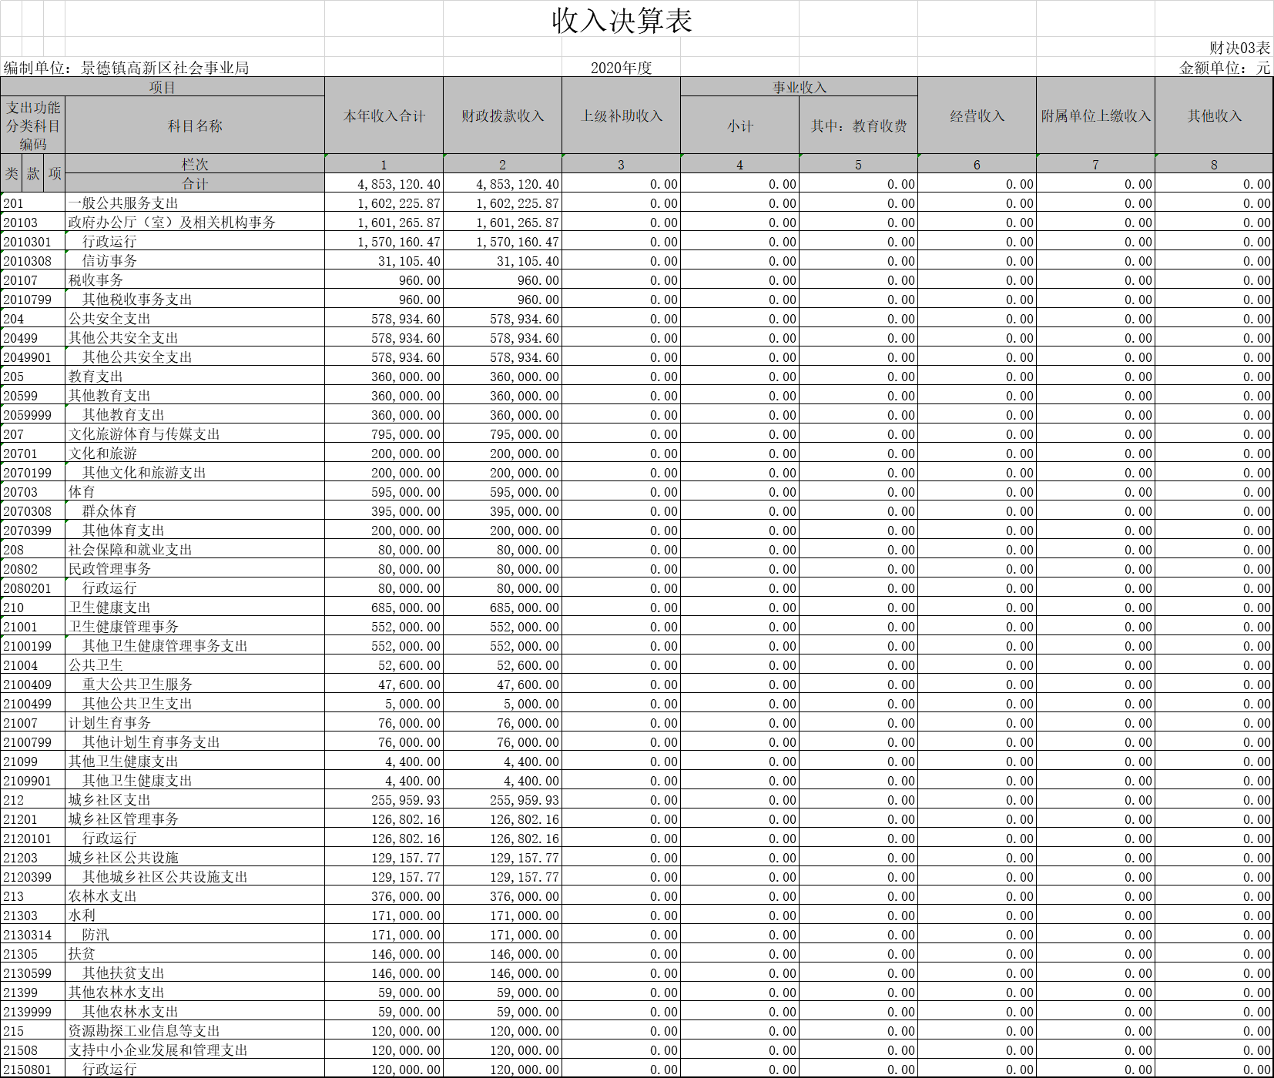

三、支出决算表
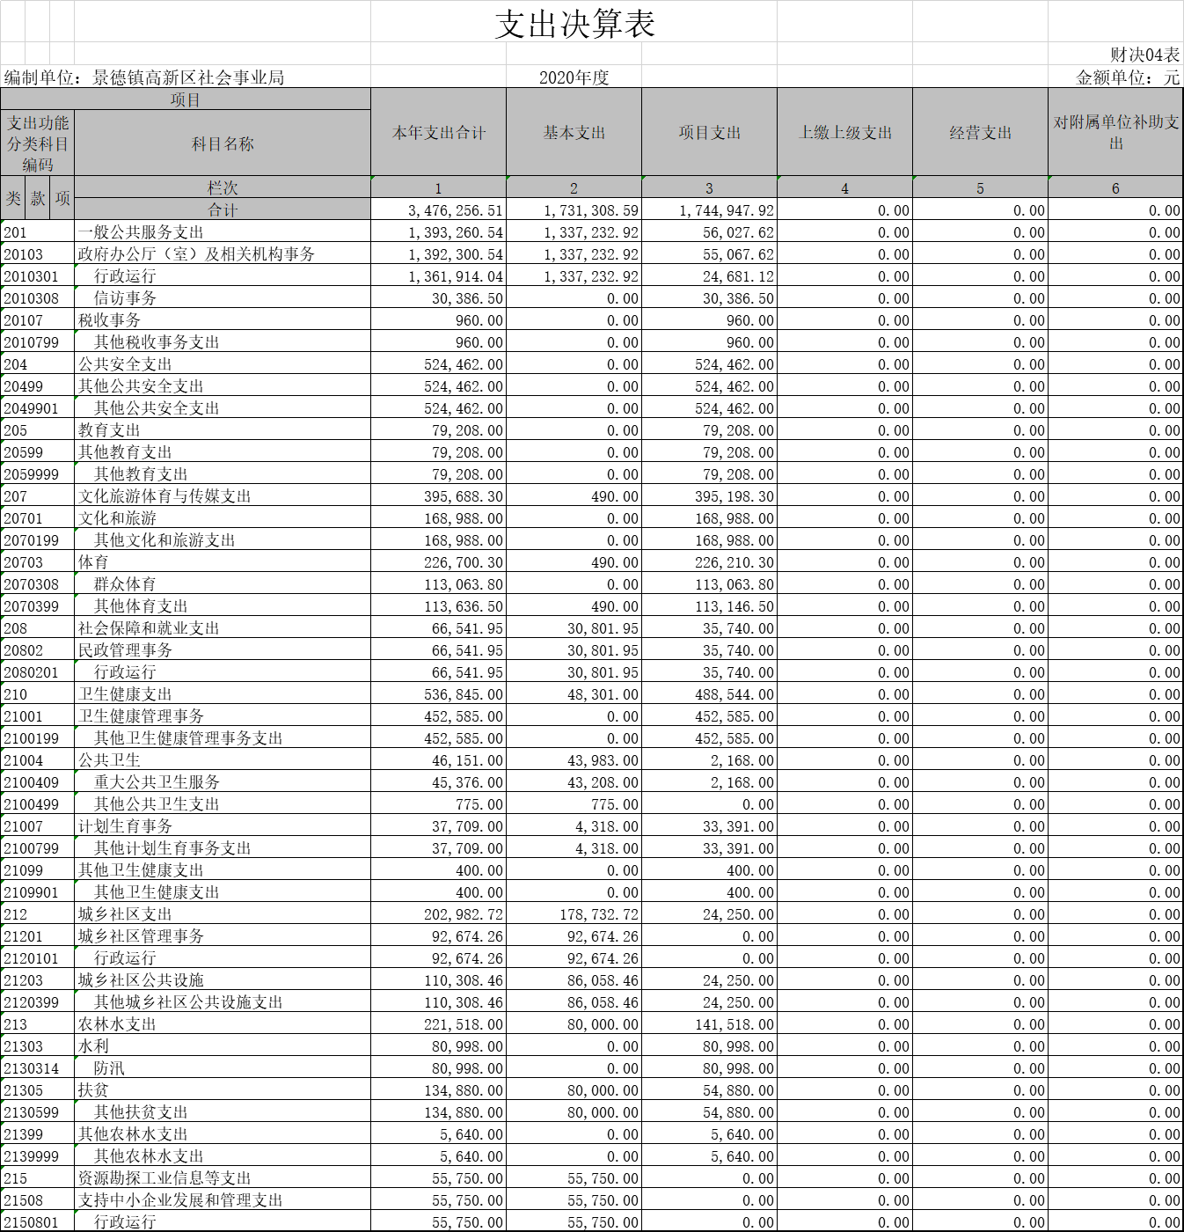

四、财政拨款收入支出决算总表
收 入
项 目 | 行次 | 年初预算数 | 调整预算数 | 决算数
栏 次 |  | 1 | 2 | 3
一、一般公共预算财政拨款 | 1 | 3,885,978.29 | 4,853,120.40 | 4,853,120.40
二、政府性基金预算财政拨款 | 2 | 0.00 | 0.00 | 0.00
三、国有资本经营预算财政拨款 | 3 | 0.00 | 0.00 | 0.00
 | 4
 | 5
 | 6
 | 7
 | 8
 | 9
 | 10
 | 11
 | 12
 | 13
 | 14
 | 15
 | 16
 | 17
 | 18
 | 19
 | 20
 | 21
 | 22
 | 23
 | 24
 | 25
 | 26
本年收入合计 | 27 | 3,885,978.29 | 4,853,120.40 | 4,853,120.40
年初财政拨款结转和结余 | 28 | 0.00 | 1,295,001.30 | 1,295,001.30
一、一般公共预算财政拨款 | 29 | 0.00 | 1,295,001.30 | 1,295,001.30
二、政府性基金预算财政拨款 | 30 | 0.00 | 0.00 | 0.00
三、国有资本经营预算财政拨款 | 31 | 0.00 | 0.00 | 0.00
总计 | 32 | 3,885,978.29 | 6,148,121.70 | 6,148,121.70

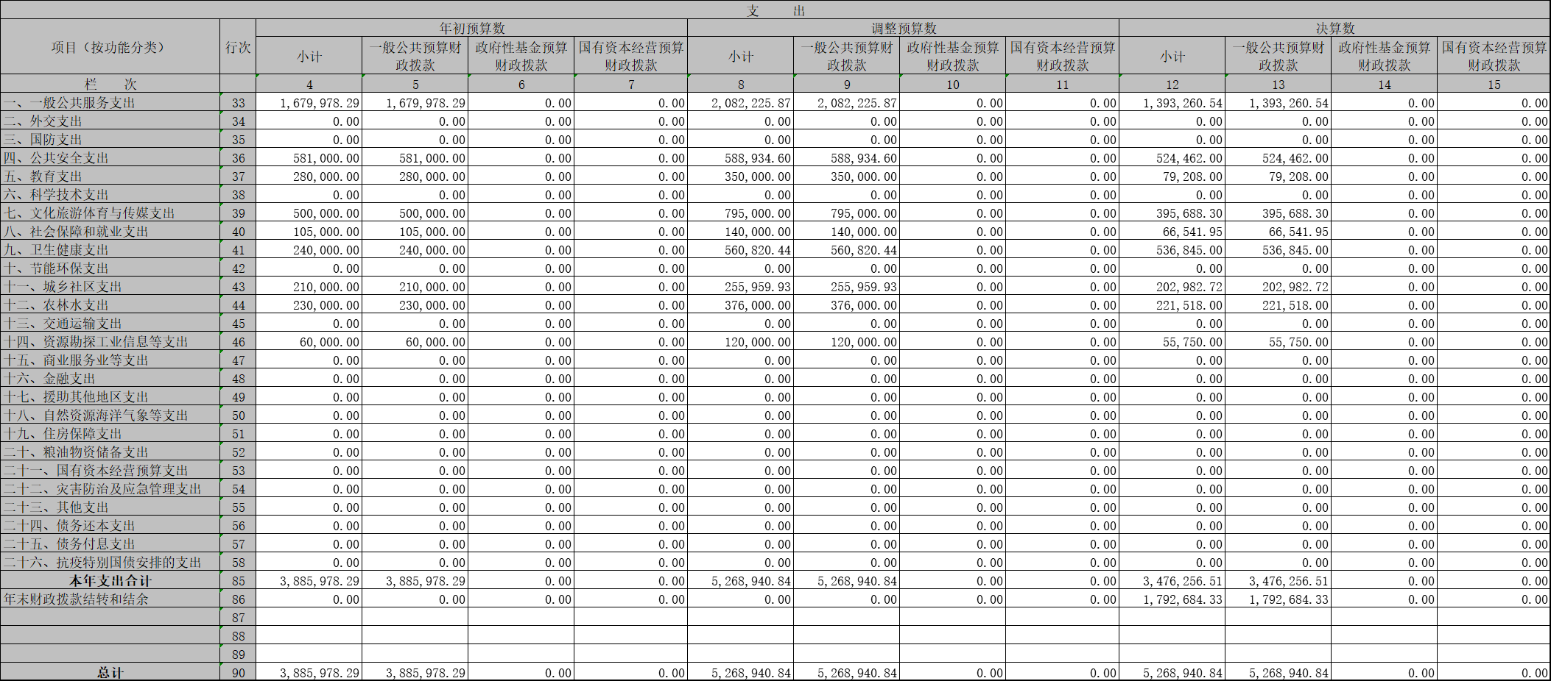
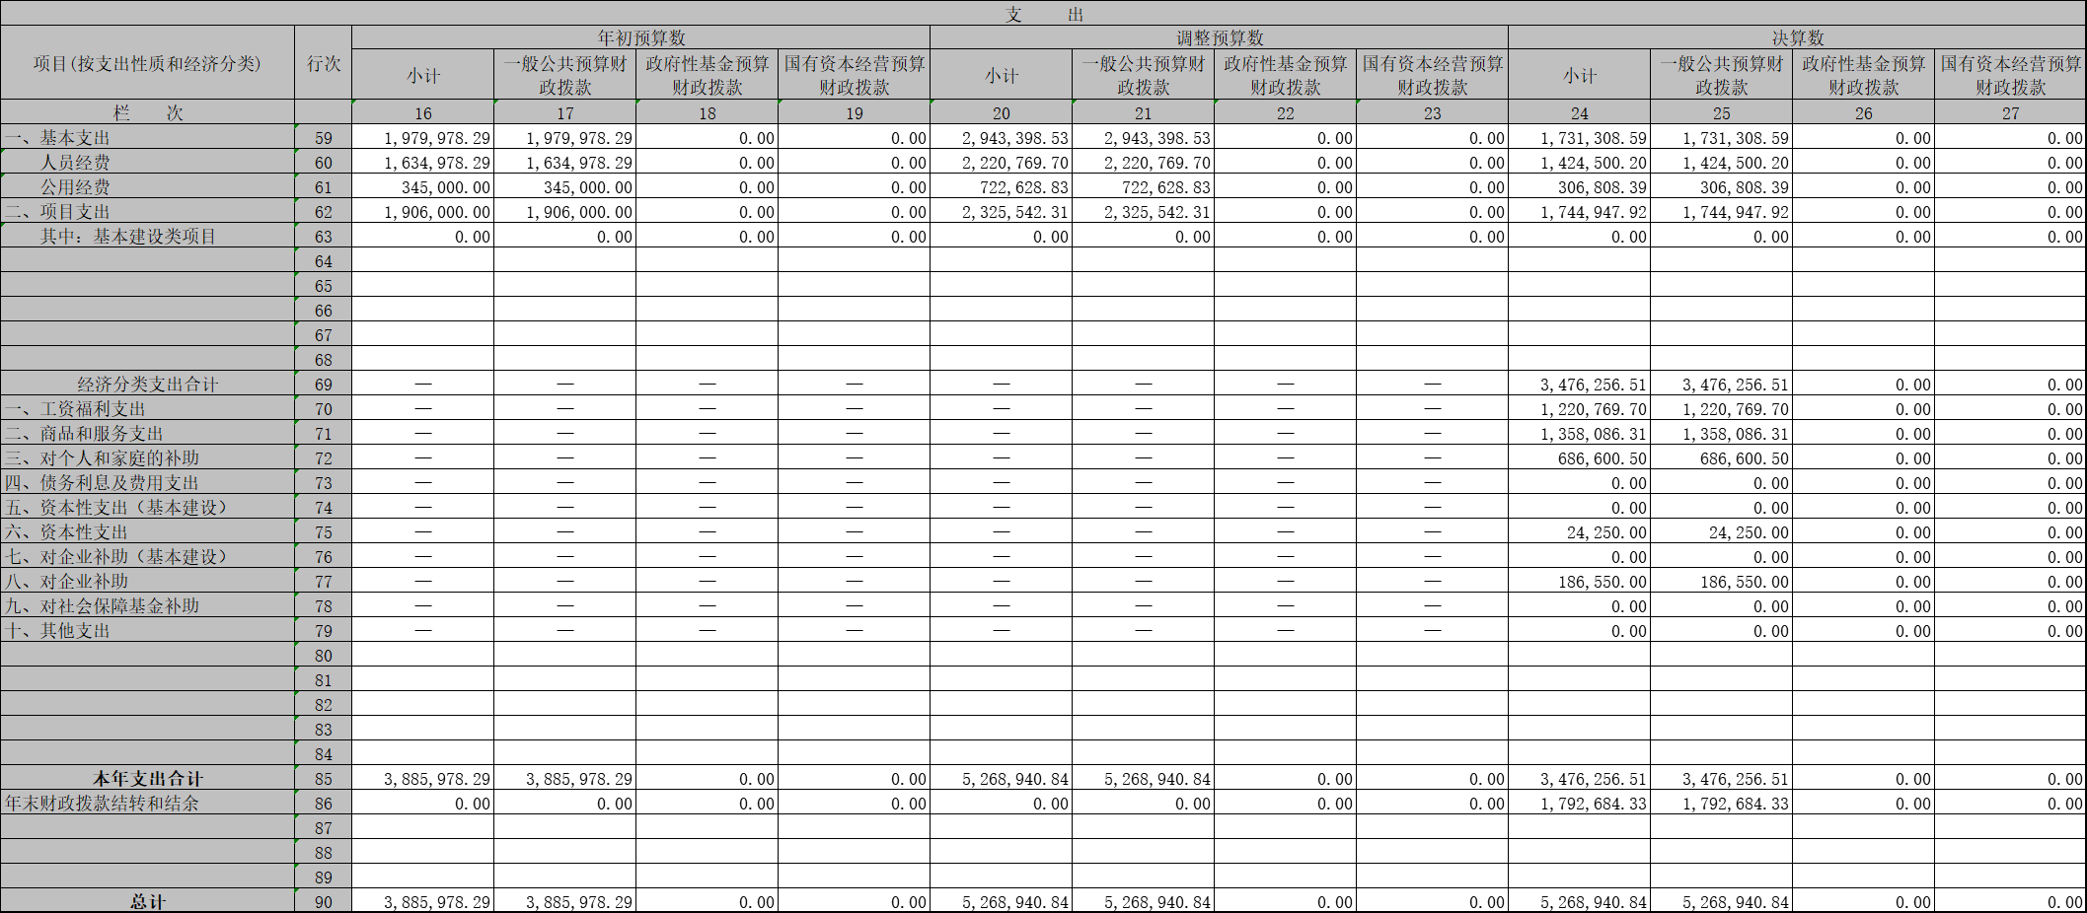

- 一般公共预算财政拨款支出决算表
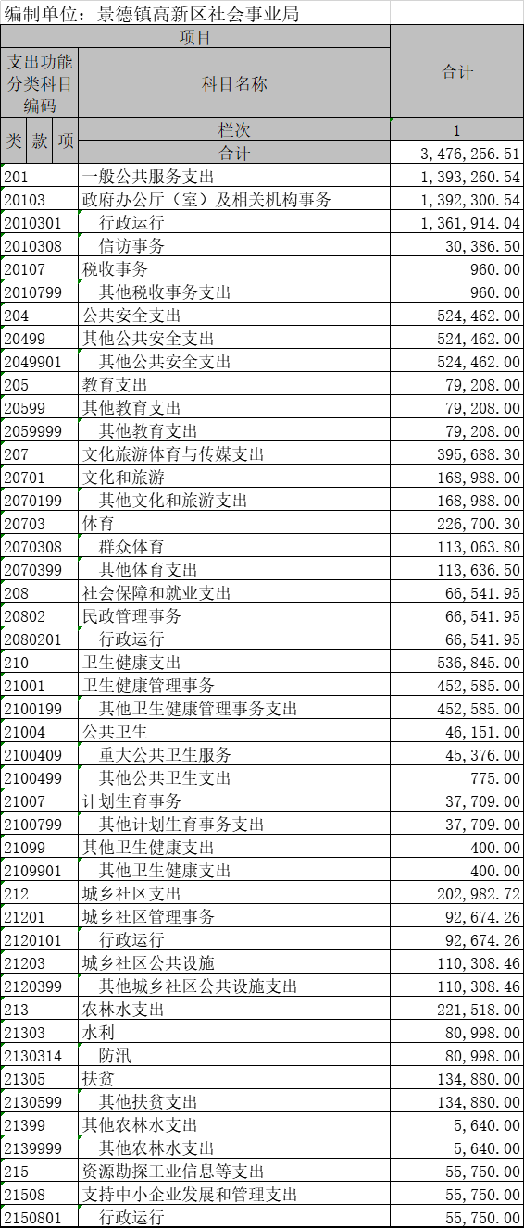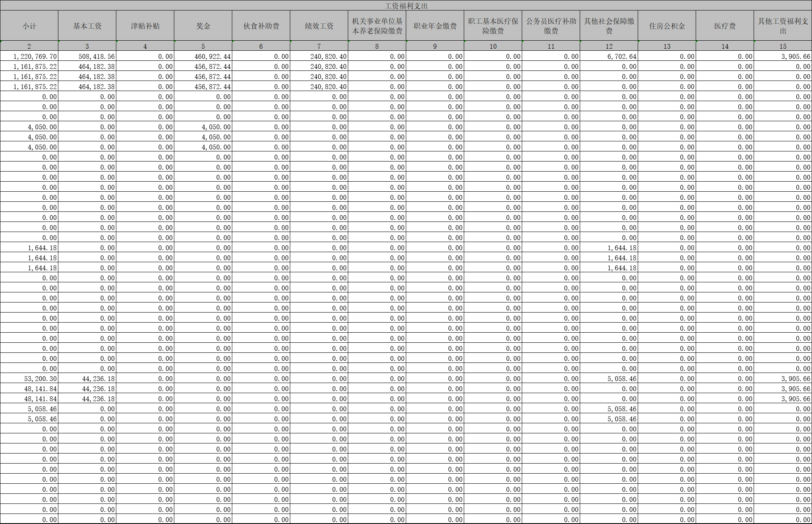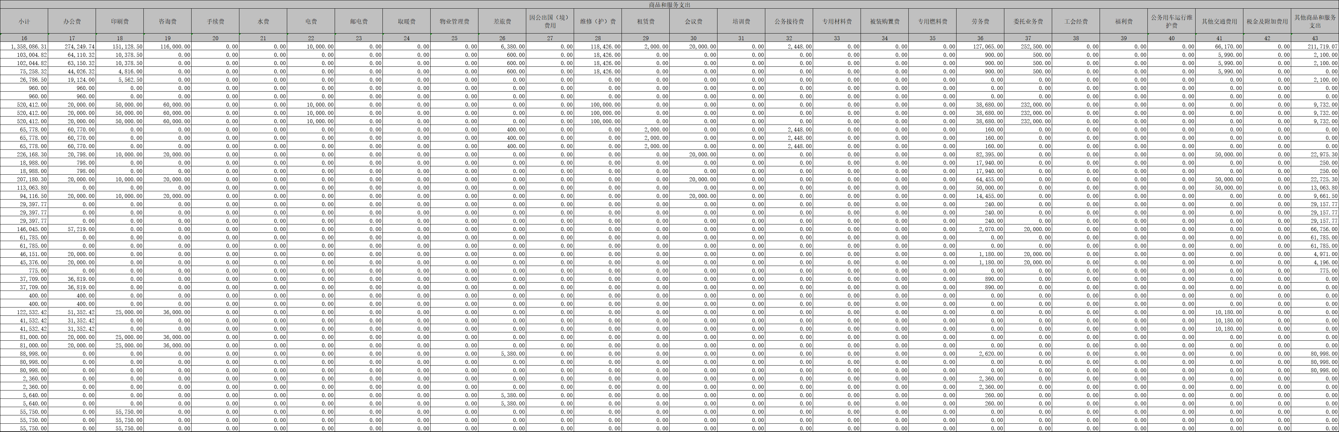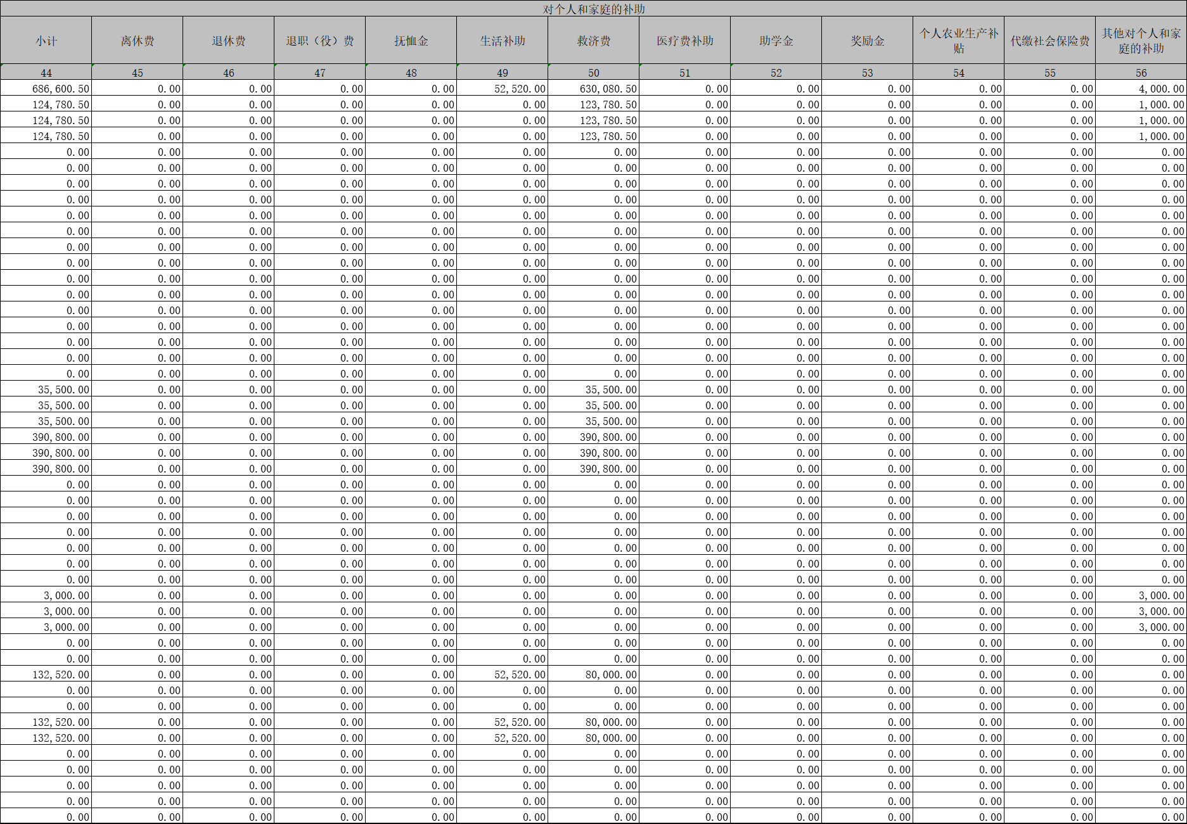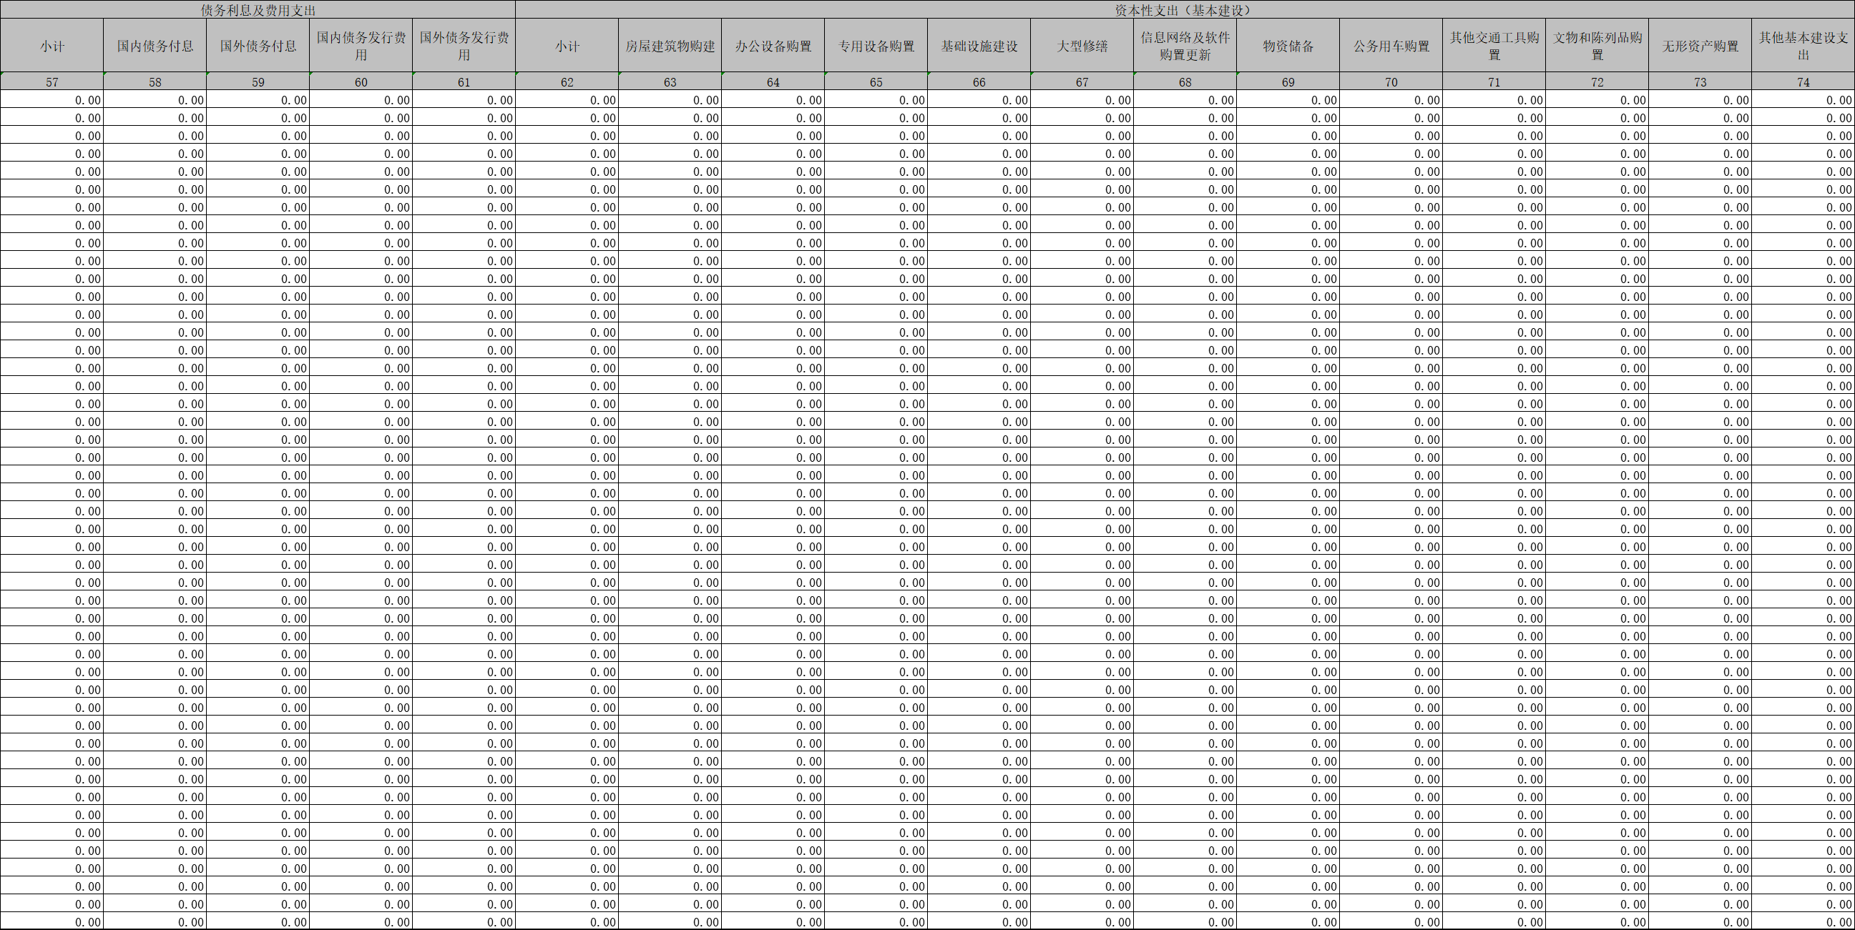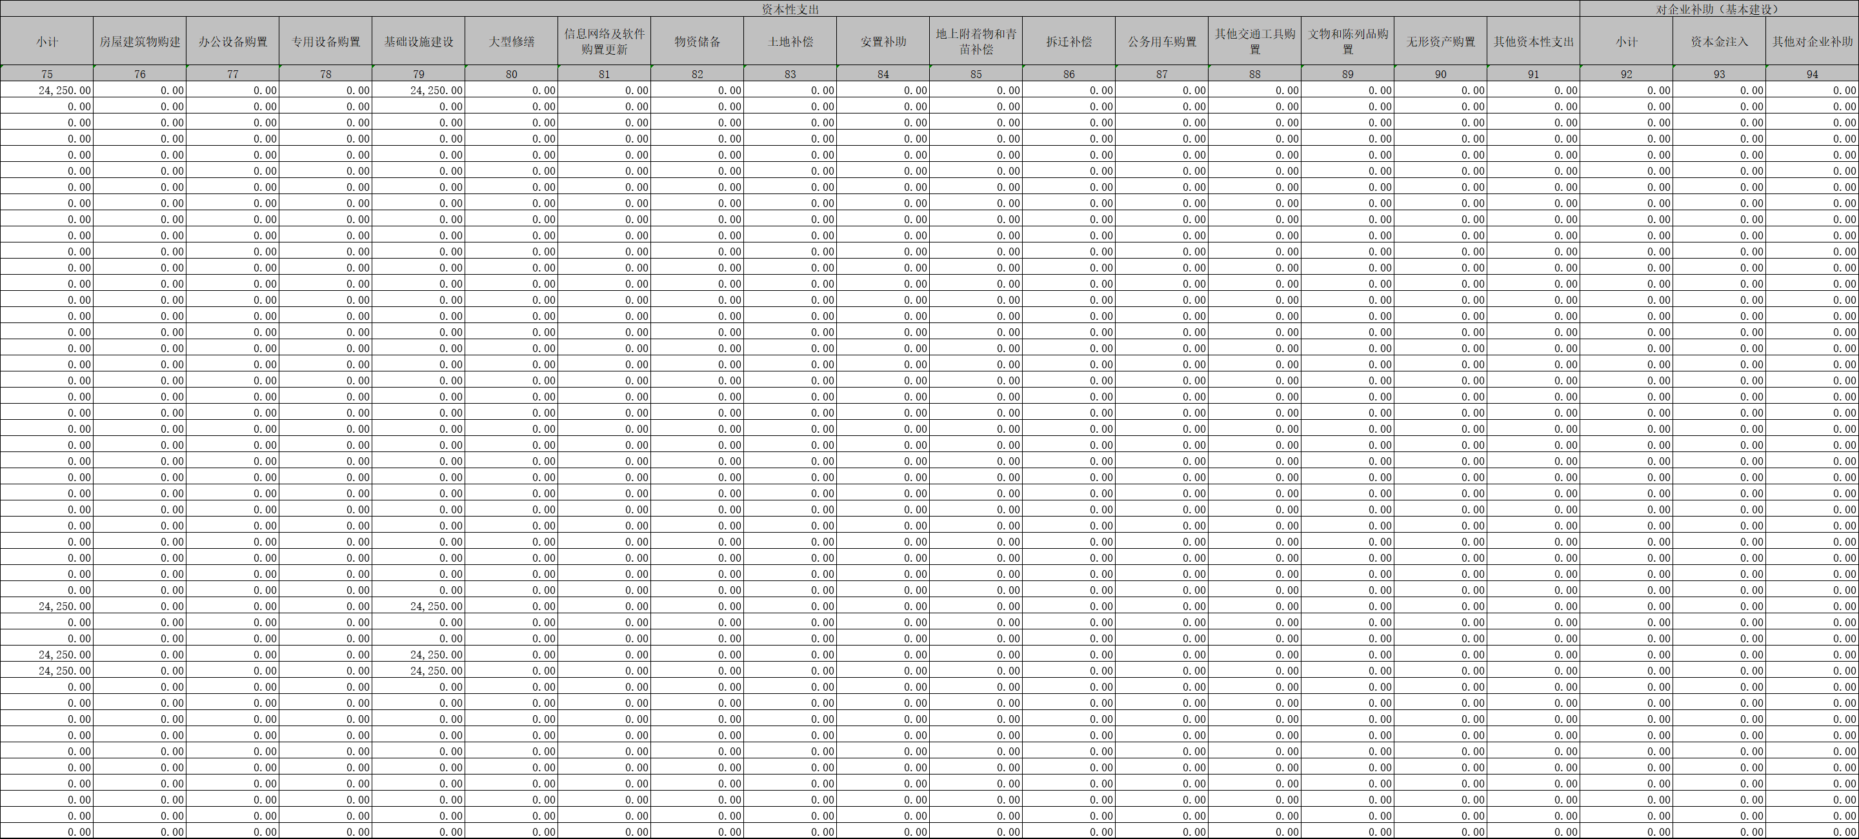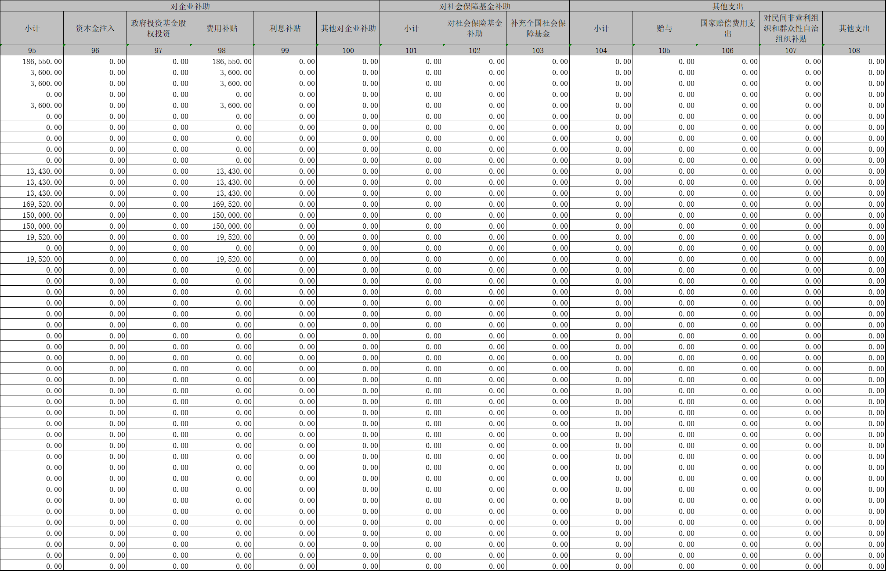

六、一般公共预算财政拨款基本支出决算表

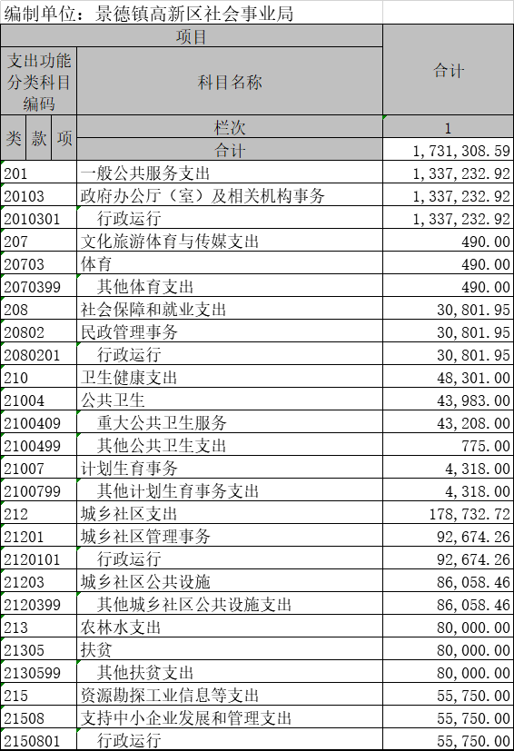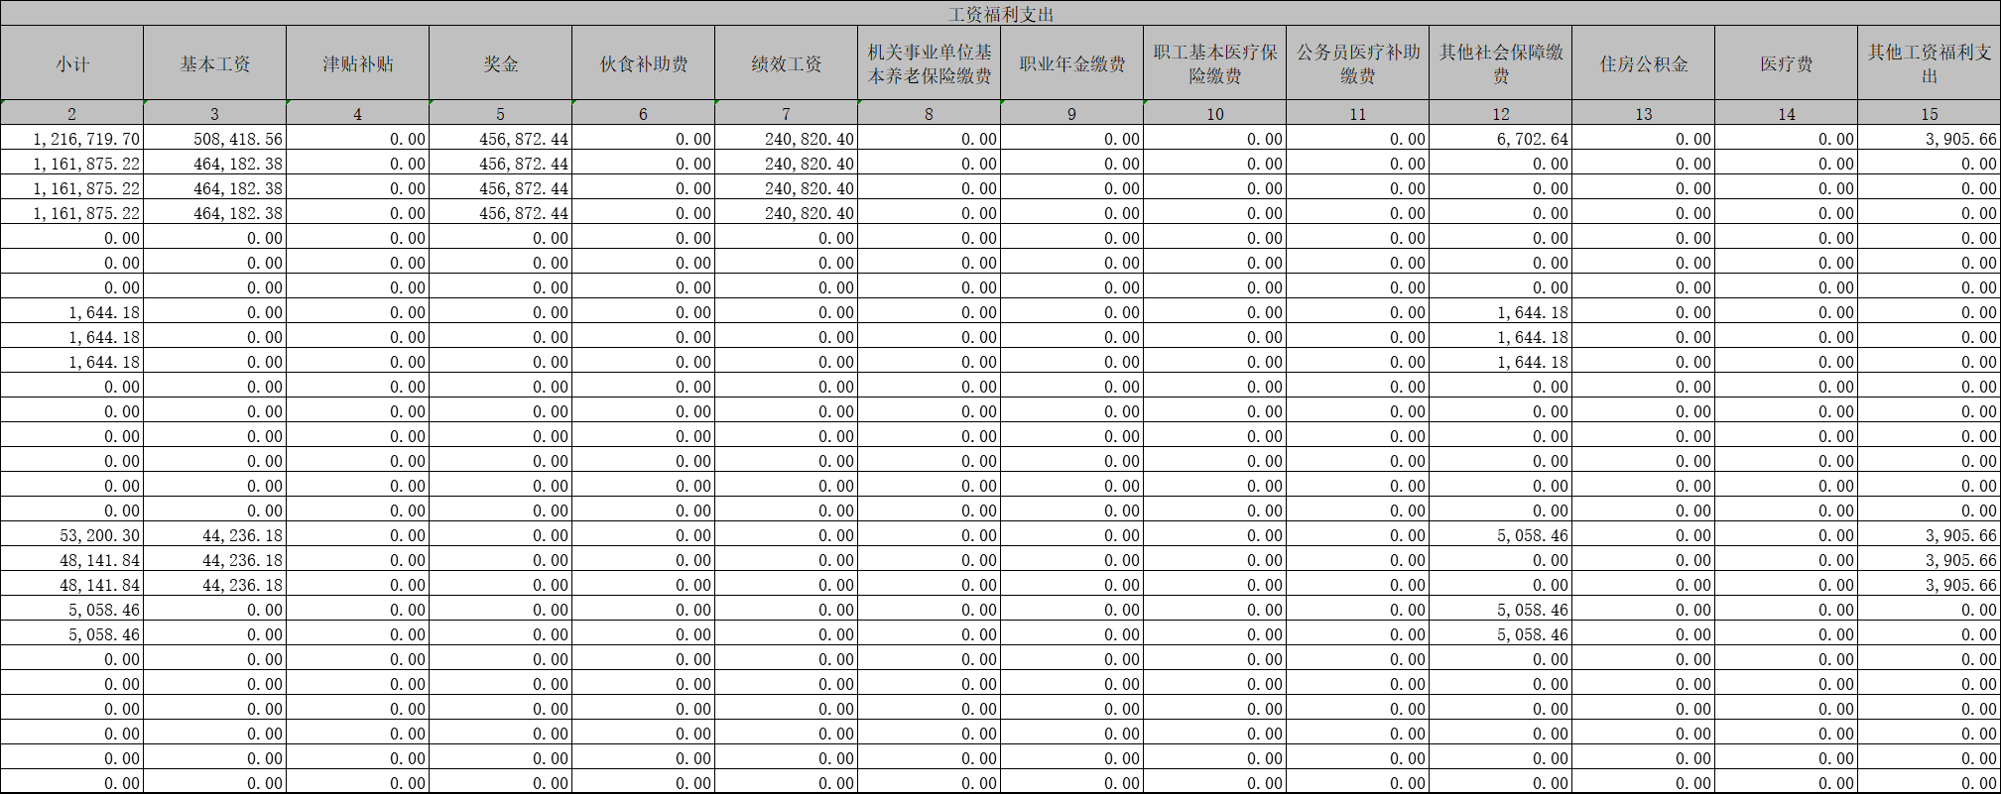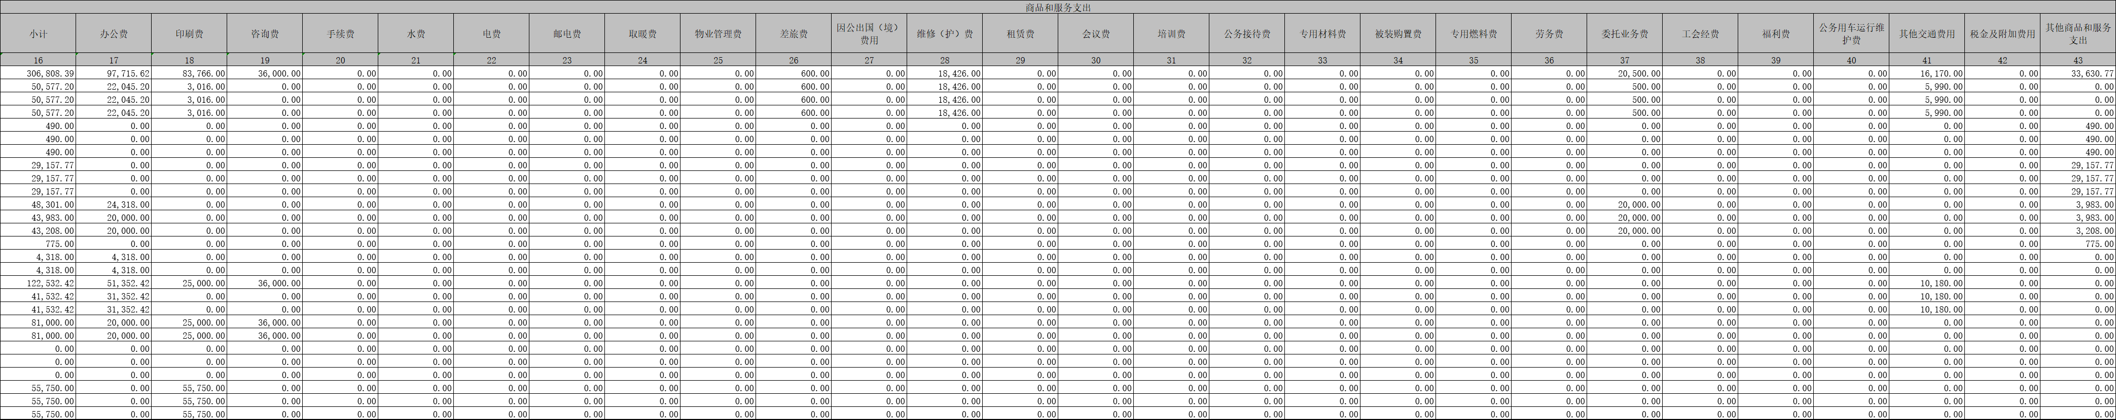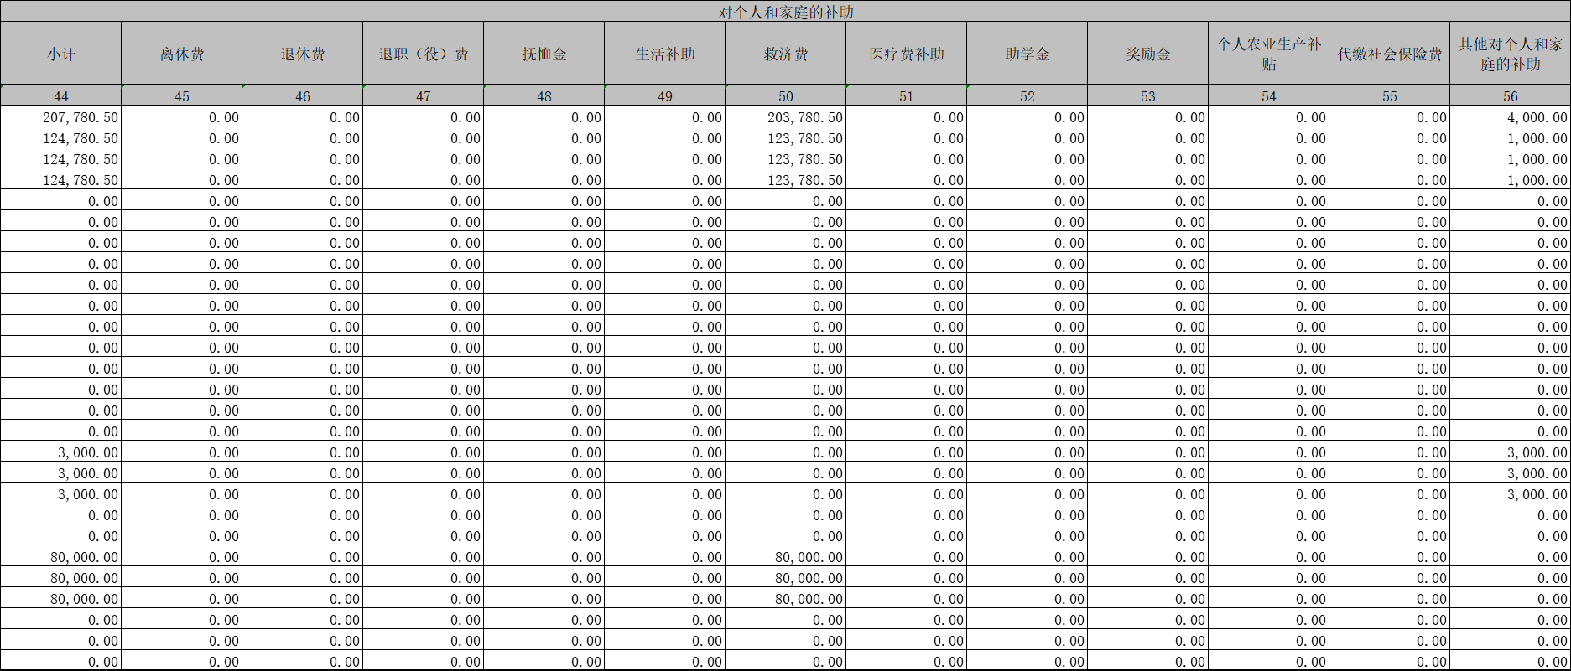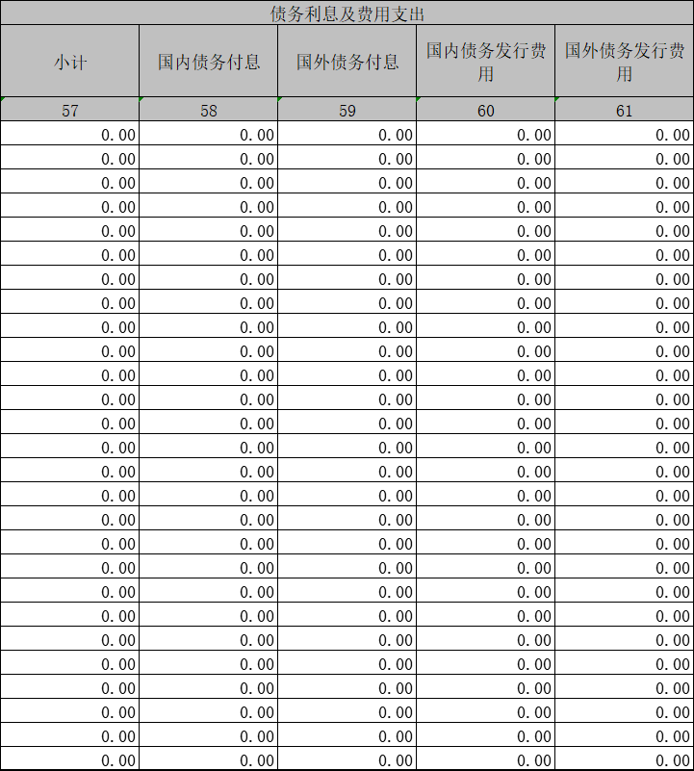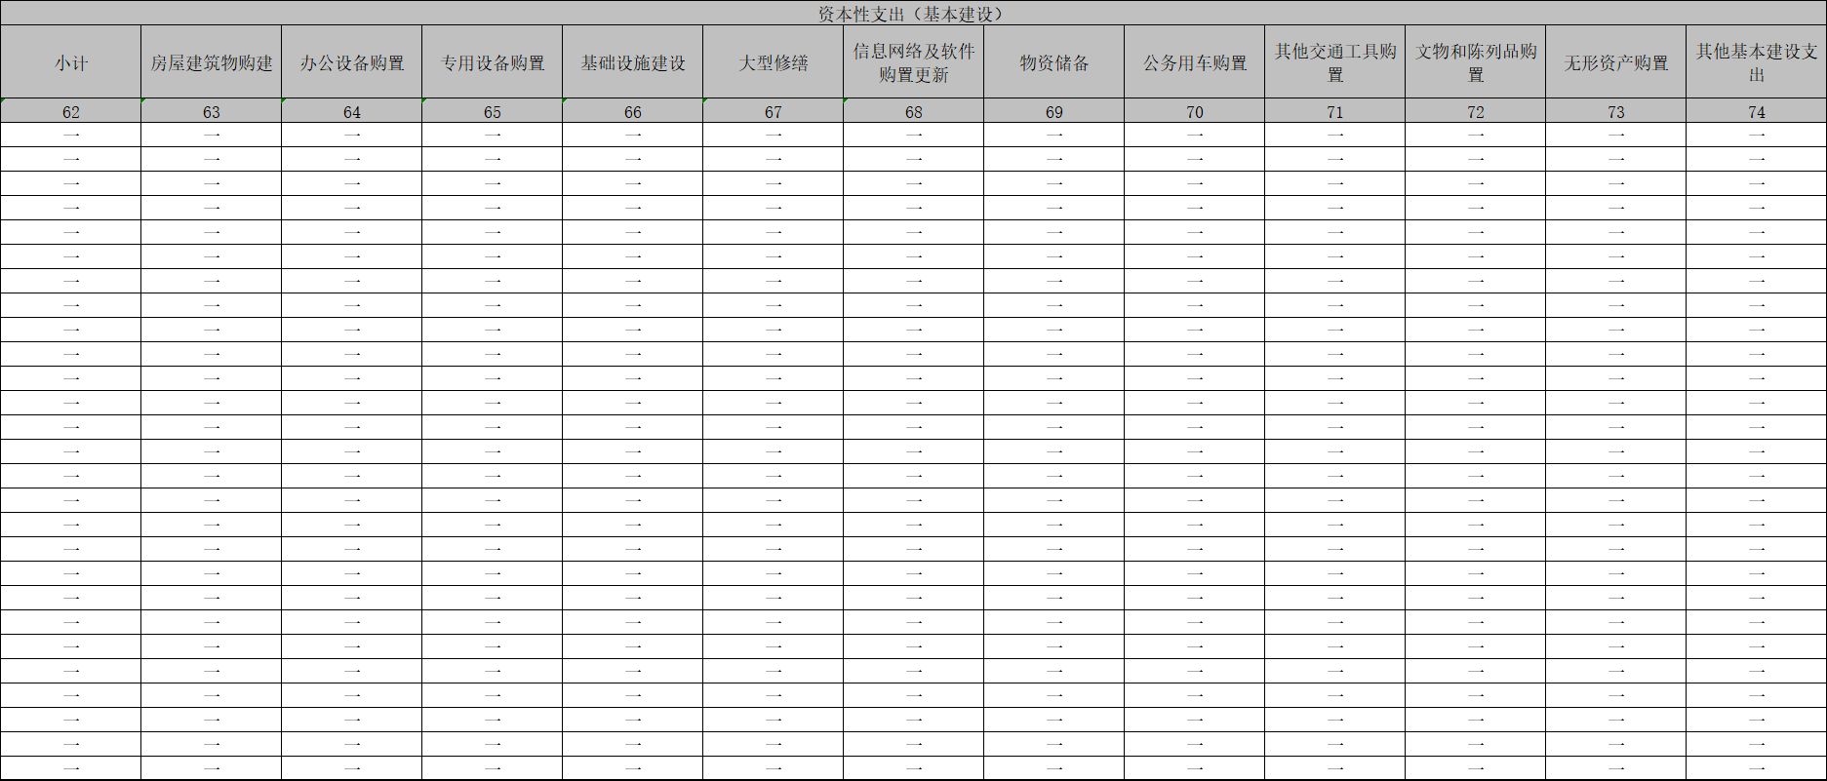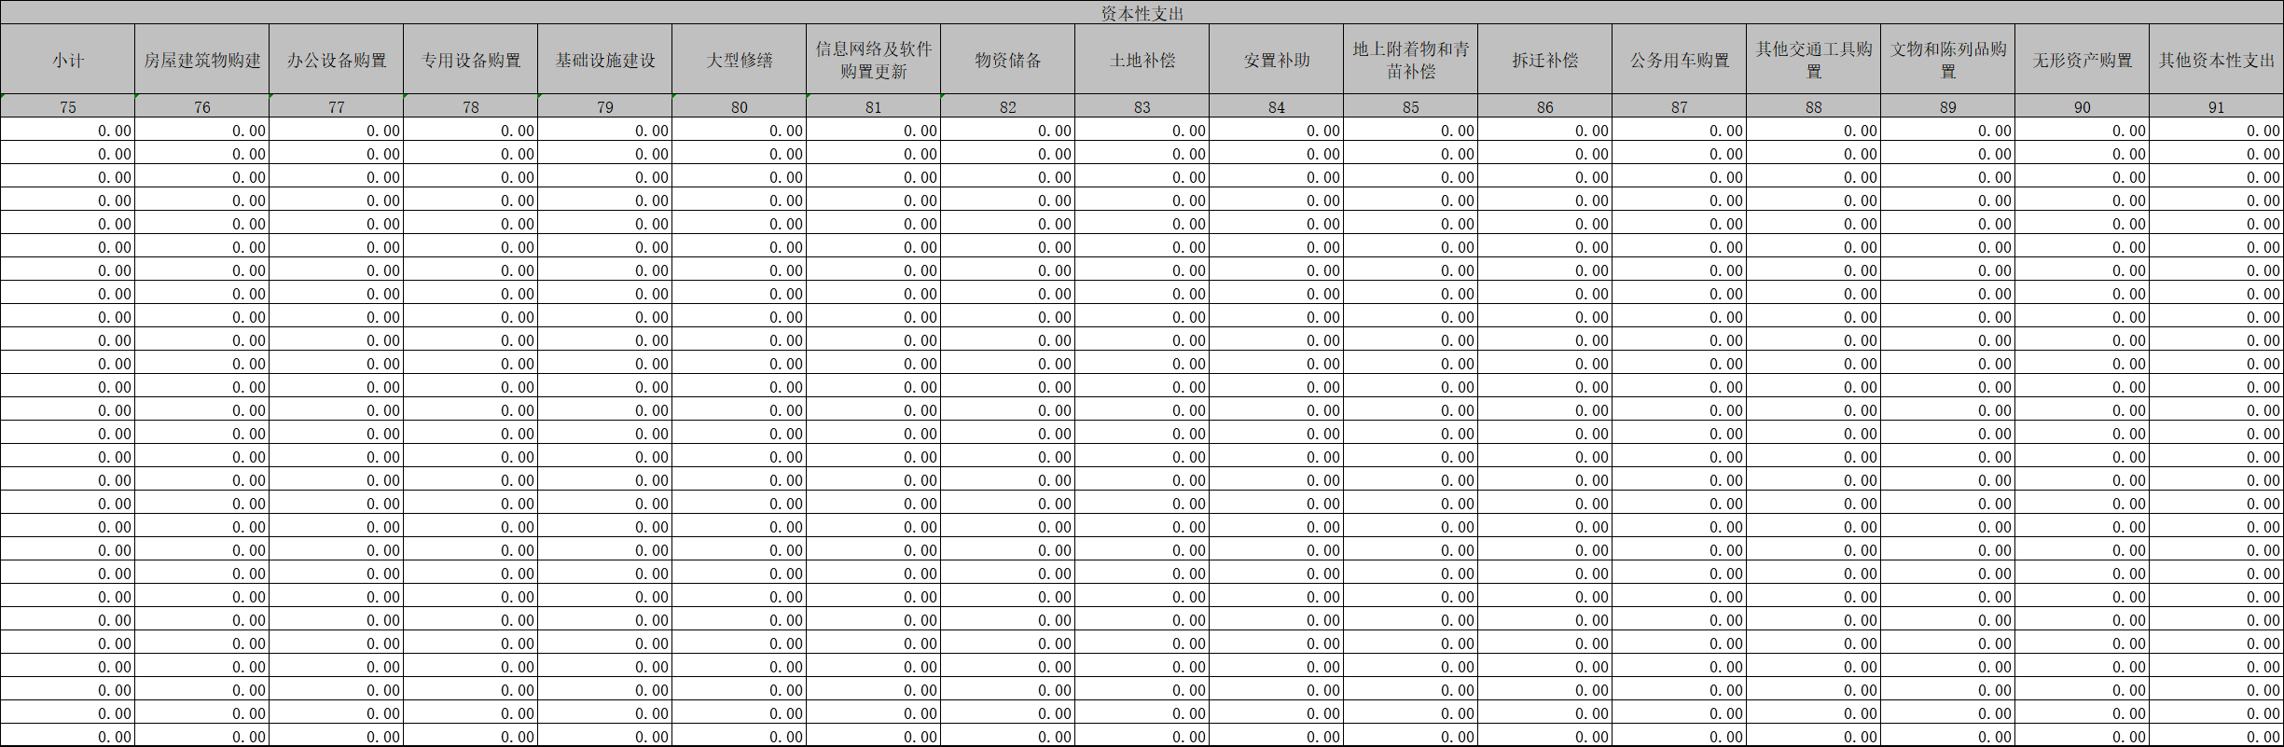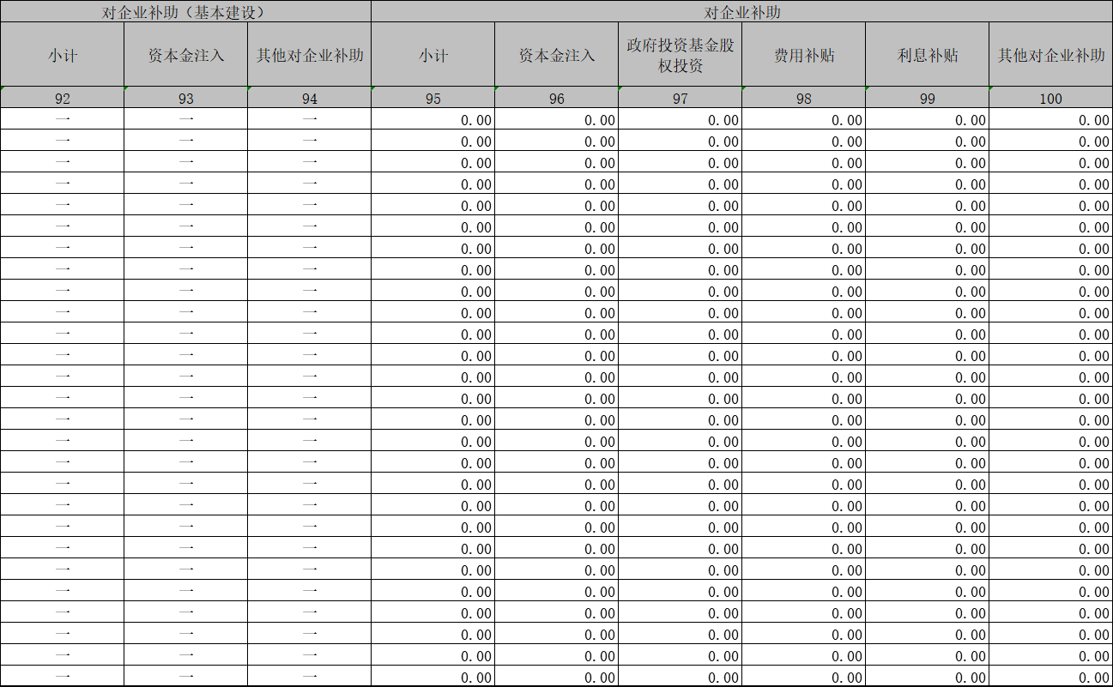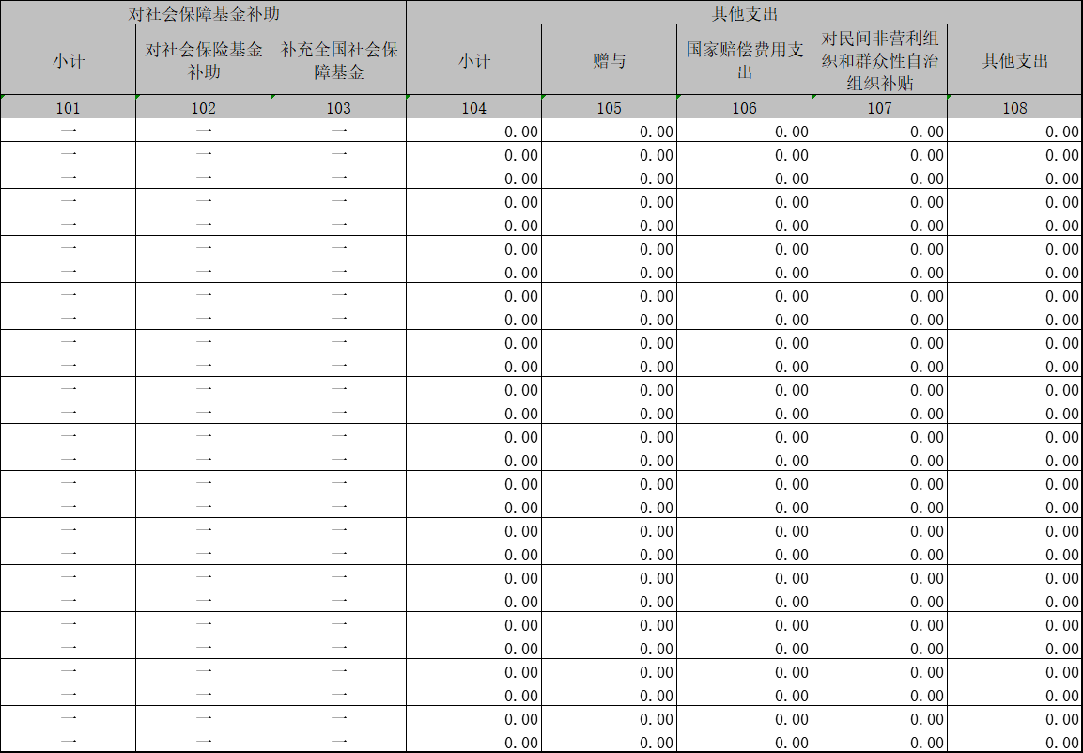

七、一般公共预算财政拨款“三公”经费支出决算情况说明

 |  |  | 草案07表
编制单位：景德镇高新区社会事业局 | 2020年度 |  | 金额单位：元
项目 | 栏次 | 年初预算数 | 决算数
行次 |  | 1 | 2
一、“三公”经费支出 | 1 | 3,000.00 | 2,448.00
1.因公出国（境）费 | 2 | 0.00 | 0.00
2.公务用车购置及运行维护费 | 3 | 0.00 | 0.00
（1）公务用车购置费 | 4 | 0.00 | 0.00
（2）公务用车运行维护费 | 5 | 0.00 | 0.00
3.公务接待费 | 6 | 3,000.00 | 2,448.00
（1）国内接待费 | 7 | - | 2,448.00
其中：外事接待费 | 8 | - | 0.00
（2）国（境）外接待费 | 9 | - | 0.00
二、相关统计数 | 10 | - | -
1.因公出国（境）团组数（个） | 11 | - | 0
2.因公出国（境）人次数（人） | 12 | - | 0
3.公务用车购置数（辆） | 13 | - | 0
4.公务用车保有量（辆） | 14 | - | 0
5.国内公务接待批次（个） | 15 | - | 3
其中：外事接待批次（个） | 16 | - | 0
6.国内公务接待人次（人） | 17 | - | 9
其中：外事接待人次（人） | 18 | - | 0
7.国（境）外公务接待批次（个） | 19 | - | 0
8.国（境）外公务接待人次（人） | 20 | - | 0
注：本表反映部门本年度“三公”经费支出预决算情况。其中，预算数为“三公”经费年初预算数，决算数是包括当年一般公共预算财政拨款和以前年度结转资金安排的实际支出。

八、政府性基金预算财政拨款收入支出决算表

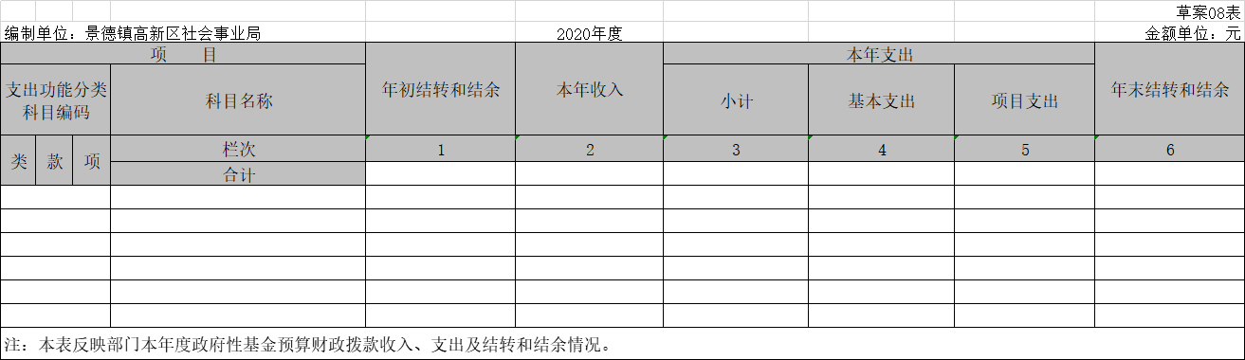

九、国有资产占用情况表
 |  | 草案09表
编制单位：景德镇高新区社会事业局 | 2020年度 | 单位：台、辆、套
项 目 | 栏次 | 决算数
一、车辆数合计(台、辆) | 1
1.副部（省）级及以上领导用车 | 2
2.主要领导干部用车 | 3
3.机要通信用车 | 4
4.应急保障用车 | 5
5.执法执勤用车 | 6
6.特种专业技术用车 | 7
7.离退休干部用车 | 8
8.其他用车 | 9
二、单价50万元（含）以上通用设备（台，套） | 10
三、单价100万元（含）以上专用设备（台，套） | 11
注：本表反映截止2020年12月31日，部门占用的国有资产情况。

第三部分 2020年度部门决算情况说明

一、收入决算情况说明
本部门2020年度收入总计 485.31 万元，其中年初结转和结余 41.58 万元，较2019年增加174.1万元，增长55.95 %；本年收入合计 485.31 万元，较2019年增加174.1万元，增长55.95 % %，主要原因是：举行运动会开支增加。
本年收入的具体构成为：财政拨款收入485.31万元，占100%；事业收入0万元，占0 %；经营收入0万元，占0%；其他收入0万元，占0%。
二、支出决算情况说明
本部门2020年度支出总计347.62万元，其中本年支出合计347.62万元，较2019年增加76.49万元，增长28.21%，主要原因是：举行运动会开支增加；年末结转和结余179.67万元，较2019年增加49.77万元，增长38.43%，主要原因是：有部分款项已拨未付。
本年支出的具体构成为：基本支出173.13万元，占49.8%；项目支出174.49万元，占50.2%；经营支出0万元，占0 %；其他支出（对附属单位补助支出、上缴上级支出）0万元，占0 %。
三、财政拨款支出决算情况说明
本部门2020年度财政拨款本年支出年初预算数为388.59万元，决算数为485.31万元，完成年初预算的124.88%。其中：
（一）一般公共服务支出年初预算数为167.99万元，决算数为208.22万元，完成年初预算的124.89%，主要原因是：举行运动会开支增加、新冠疫情开支增加。
（二）公共安全支出年初预算数为58.1万元，决算数为58.89万元，完成年初预算的101.35%，主要原因是：举行运动会开支增加 。
（三）教育支出年初预算数为28万元，决算数为35万元，完成年初预算的125%，主要原因是：推进昌江二中职业学院建设。
（四）文化旅游体育与传媒支出年初预算数为50万元，决算数为79.5万元，完成年初预算的159%，主要原因是：开设公交线路 。
（五）社会保障和就业支出年初预算数为10.5万元，决算数为14万元，完成年初预算的133%，主要原因是：推进昌江二中职业学院建设 。
（六）卫生健康支出年初预算数为24万元，决算数为56.08万元，完成年初预算的234%，主要原因是：新冠疫情支出。
（七）城乡社区支出年初预算数为21万元，决算数为26万元，完成年初预算的123.8%，主要原因是违法违规林地项目整改工作。
（八）农林水支出年初预算数为23万元，决算数为37.6万元，完成年初预算的163%，主要原因是：抗洪抢险、修复洪水毁坏的道路。
（九）资源勘探工业信息等支出年初预算数为6万元，决算数为12万元，完成年初预算的200%，主要原因是：违法违规林地项目整改工作。
四、一般公共预算财政拨款基本支出决算情况说明
本部门2020年度一般公共预算财政拨款基本支出173.13万元，其中：
（一）工资福利支出121.67万元，较2019年增加（减少）50.4万元，增长170%，主要原因是：计算综治办、扫黑办工资。
（二）商品和服务支出30.68万元，较2019年增加（减少） 22.94万元，下降42.78%，主要原因是：在专项费用列支。
（三）对个人和家庭补助支出20.78万元，较2019年增加20.58万元，增长103%，主要原因是：一对一帮扶工作。
（四）资本性支出0万元，较2019年增加（减少） 0 万元，增长（下降） 0 %。
五、一般公共预算财政拨款“三公”经费支出决算情况说明
本部门2020年度一般公共预算财政拨款“三公”经费支出年初预算数为0.3万元，决算数为0.24万元，完成预算的81.6%，决算数较2019年减少2.9万元，下降92.29%，其中：
（一）因公出国（境）支出年初预算数为0万元，决算数为 万元，完成预算的 0%，决算数较2019年减少0.6万元，下降100%。决算数较年初预算数减少的主要原因是：未安排出国考察活动。
（二）公务接待费支出年初预算数为0.3万元，决算数为 0.24万元，完成预算的81.6%，决算数较2019年减少2.3万元，下降90.42%。决算数较年初预算数减少的主要原因是：公务接待费用大部分由招商局承担。
（三）公务用车购置及运行维护费支出0万元，其中公务用车购置年初预算数为0万元，决算数为0万元，完成预算的0%，决算数较2019年增加0万元，增长（下降）0 %；公务用车运行维护费支出年初预算数为0万元，决算数为0万元，完成预算的 0%，决算数较2019年增加（减少）0万元，增长（下降）0%
六、机关运行经费支出情况说明
本部门2020年度机关运行经费支出 30.68万元（与部门决算中行政单位和参照公务员法管理事业单位一般公共预算财政拨款基本支出中公用经费之和保持一致），较年初预算数减少3.82万元，降低11%，主要原因是：办公设施设备购置经费减少、资产运行维护支出减少。
七、政府采购支出情况说明
本部门2020年度政府采购支出总额10.71万元，其中：政府采购货物支出10.71万元。（省级部门公开的政府采购金额的计算口径为：本部门纳入2020年部门预算范围的各项政府采购支出金额之和，不包括涉密采购项目的支出金额。）
八、国有资产占用情况说明。
截止2020年12月31日，本部门国有资产占用情况见公开09表《国有资产占用情况表》。
九、预算绩效情况说明
本单位2020年未开展预算绩效评价工作。

第四部分 名词解释

名词解释应以财务会计制度、政府收支分类科目以及部门预算管理等规定为基本说明，可在此基础上结合部门实际情况适当细化。“三公”经费支出和机关运行经费支出口径必需予以说明。

